HAUTES ÉCOLE D’INFORMATIQUE IVANDRY
RAPPORT EXAMEN SYS1
PAR
K1-STD24177-ASMINE RAZAFIARIVELO
20 MARS 2025

PARTIE1:NAVIGATION DANS LE SYSTÈME DE FICHIERS

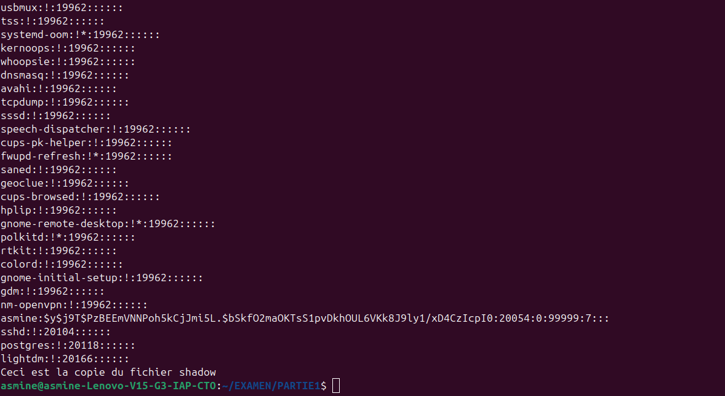
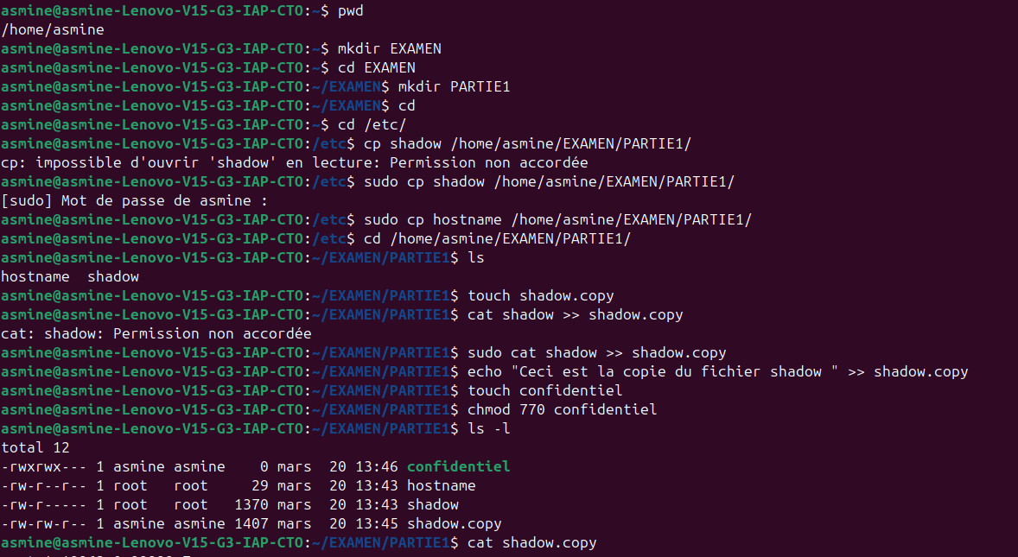

PARTIE2:GESTION DES SORTIES

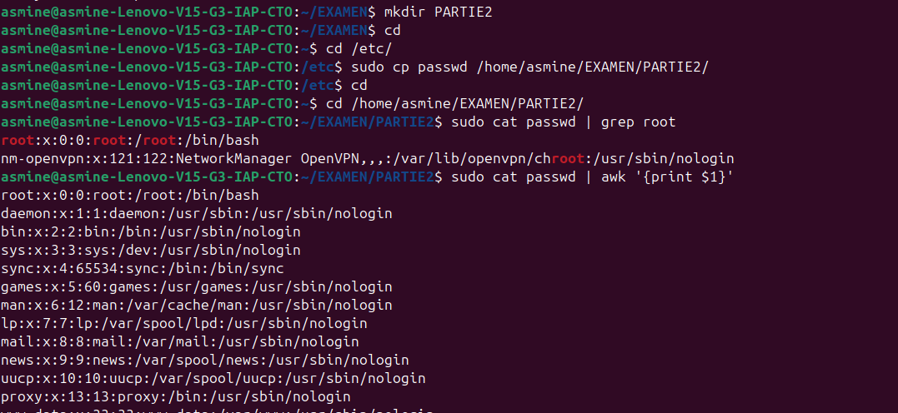
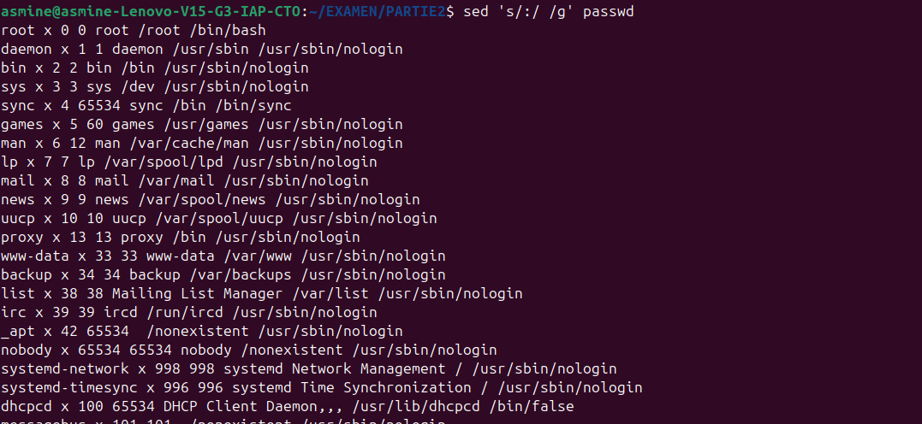

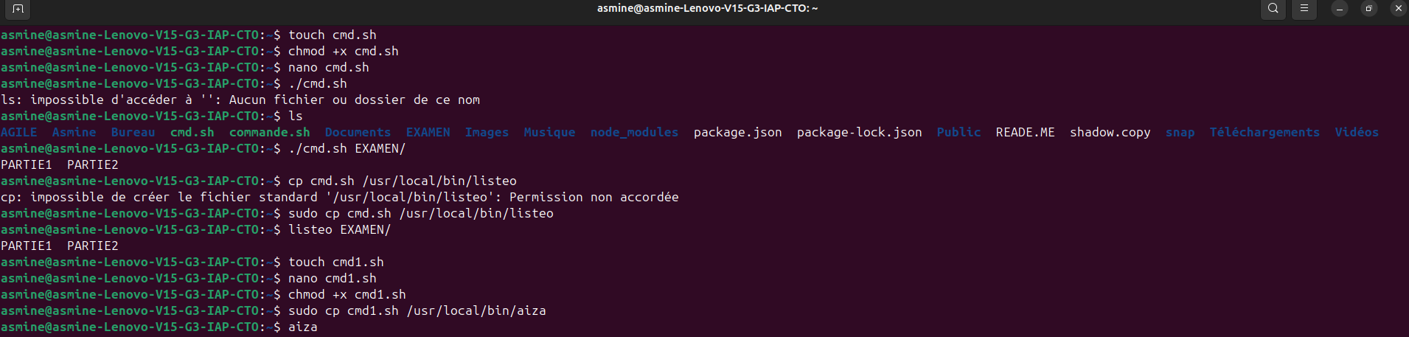
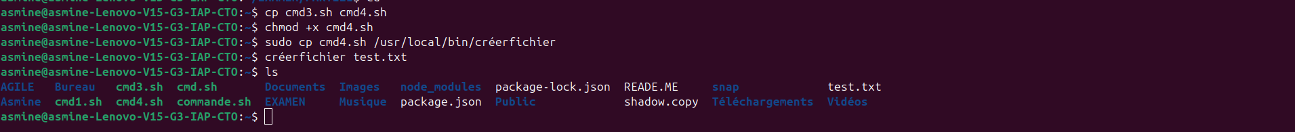
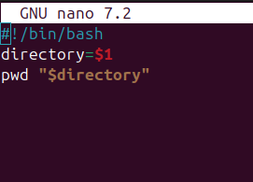
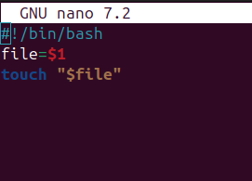
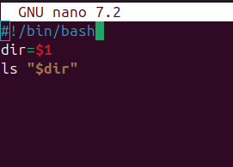
PARTIE3:TRANSFORMATION DE SCRIPT EN COMMANDE

